Wypożyczalnia samochodów

Wstęp i Założenia Biznesowe
Projekt zakłada stworzenie internetowego systemu obsługi wypożyczalni samochodów, posiadającej wiele oddziałów. System ma na celu automatyzację procesu rezerwacji oraz ułatwienie zarządzania flotą pojazdów.
Główne założenia logiki biznesowej:
- Płatność: Opłata za wypożyczenie samochodu pobierana jest z góry (w momencie zatwierdzania rezerwacji przez klienta).
- Kaucja: Do każdego samochodu przypisana jest kaucja (zależna od segmentu auta), która jest blokowana na koncie klienta.
- Dostępność i lokalizacja: Samochody są przypisane do konkretnych oddziałów. Klient może wypożyczyć auto w jednym mieście i zwrócić w innym, co automatycznie aktualizuje aktualną lokalizację pojazdu w systemie.
- Wymagania minimalne: Niektóre pojazdy posiadają minimalny próg dni rezerwacji (np. auta premium minimum na 2 dni).

Role
- Gość (Niezalogowany):
  - Przeglądanie dostępnych samochodów z możliwością filtrowania (po marce, typie paliwa, cenie) i sortowania (wg ceny, roku produkcji).
  - Rejestracja nowego konta / Logowanie.
- Klient (Zalogowany):
  - Wszystko to co Gość + dostęp do zabezpieczonych ścieżek systemu.
  - Rezerwacja wybranego samochodu w określonym przedziale czasowym.
  - Profil użytkownika: podgląd aktualnych rezerwacji oraz historii wypożyczeń.
  - Anulowanie rezerwacji (w określonym czasie przed rozpoczęciem).
- Właściciel / Administrator (Zalogowany):
  - Zarządzanie flotą: dodawanie, edycja i usuwanie samochodów.
  - Zarządzanie rezerwacjami: akceptacja, zamykanie wypożyczeń, oznaczanie zwrotów.
  - Moduł statystyk: Graficzne podsumowanie finansowe (np. przychody z podziałem na miesiące w danym roku, najczęściej wypożyczane segmenty aut).

Architektura Technologiczna
- Backend: Java 17/21 + Spring Boot.
- Frontend: Vue.js
- Baza Danych: PostgreSQL.
- Bezpieczeństwo:
  - Autentykacja oparta o OAuth2 / JWT.
  - Hasła w bazie danych będą hashowane za pomocą algorytmu BCrypt

Struktura Bazy Danych

Opis Relacji w Bazie Danych:
- Użytkownicy i Role (Wiele-do-Wielu): Jeden użytkownik może posiadać wiele ról aplikacyjnych (np. jednocześnie być Klientem i Administratorem), a jedna rola może zostać przypisana do wielu użytkowników.
- Samochody i Rezerwacje (Jeden-do-Wielu): Jeden samochód może być powiązany z wieloma rezerwacjami (wypożyczany wielokrotnie w różnych, nienakładających się na siebie terminach).
- Użytkownicy i Rezerwacje (Jeden-do-Wielu): Jeden klient (zalogowany użytkownik) może dokonać wielu rezerwacji na przestrzeni czasu. Historia wypożyczeń budowana jest na podstawie tej relacji.
- Oddziały i Samochody (Jeden-do-Wielu): W jednym oddziale (punkcie wypożyczalni) może stacjonować wiele samochodów. Każdy pojazd ma przypisany aktualny punkt, w którym się znajduje.
- Oddziały i Rezerwacje (Jeden-do-Wielu): Każda rezerwacja jest ściśle powiązana z lokalizacjami. Rezerwacja wskazuje na konkretny oddział odbioru pojazdu oraz oddział jego zwrotu. Dany oddział może obsługiwać wiele rezerwacji.
- Opinie a Użytkownicy i Samochody (Jeden-do-Wielu): Jeden użytkownik może wystawić wiele opinii (dla różnych aut), a jeden samochód może posiadać wiele recenzji. Tabela reviews przechowuje te powiązania wraz z oceną punktową i komentarzem tekstowym.

Diagram bazy danych:
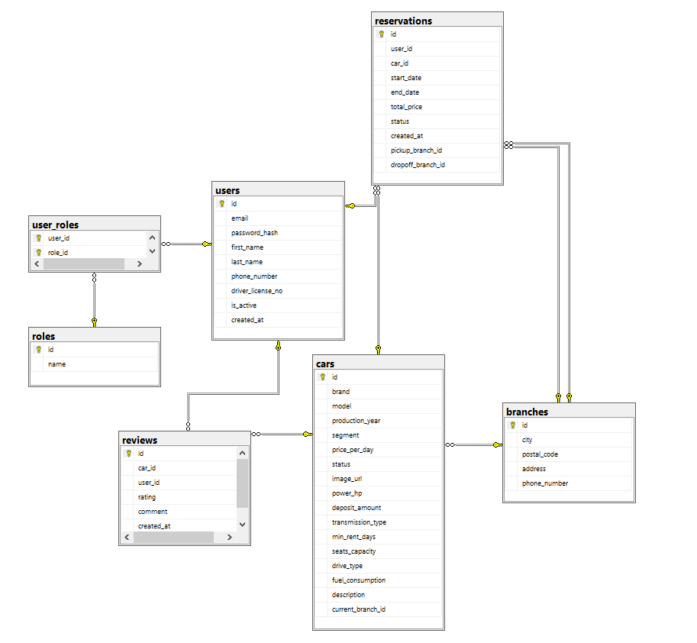

Przykładowy skrypt SQL:
-- 1. Role użytkowników
CREATE TABLE roles (
id INT IDENTITY(1,1) PRIMARY KEY,
name VARCHAR(50) UNIQUE NOT NULL
);

-- 2. Dane użytkowników
CREATE TABLE users (
id INT IDENTITY(1,1) PRIMARY KEY,
email VARCHAR(100) UNIQUE NOT NULL,
password_hash VARCHAR(255) NOT NULL,
first_name VARCHAR(50) NOT NULL,
last_name VARCHAR(50) NOT NULL,
phone_number VARCHAR(20),
driver_license_no VARCHAR(50),
is_active BIT DEFAULT 1, -- Możliwość blokady konta (1=aktywne, 0=zablokowane)
created_at DATETIME DEFAULT GETDATE()
);

-- 3. Oddziały / Punkty odbioru i zwrotu
CREATE TABLE branches (
id INT IDENTITY(1,1) PRIMARY KEY,
city VARCHAR(100) NOT NULL,
postal_code VARCHAR(20) NOT NULL,
address VARCHAR(255) NOT NULL,
phone_number VARCHAR(20)
);

-- 4. Flota samochodów
CREATE TABLE cars (
id INT IDENTITY(1,1) PRIMARY KEY,
brand VARCHAR(50) NOT NULL,
model VARCHAR(50) NOT NULL,
production_year INT NOT NULL,
segment VARCHAR(10) NOT NULL,
price_per_day NUMERIC(10, 2) NOT NULL,
status VARCHAR(20) DEFAULT 'AVAILABLE',
image_url VARCHAR(255),
power_hp INT NOT NULL,
deposit_amount NUMERIC(10, 2) NOT NULL,
transmission_type VARCHAR(20) NOT NULL,
min_rent_days INT DEFAULT 1 NOT NULL,
seats_capacity INT NOT NULL,
drive_type VARCHAR(20),
fuel_consumption NUMERIC(4, 1),
description TEXT,

current_branch_id INT FOREIGN KEY REFERENCES branches(id) ON DELETE NO ACTION
);

-- 5. Tabela łącząca Użytkowników z Rolami
CREATE TABLE user_roles (
user_id INT FOREIGN KEY REFERENCES users(id) ON DELETE CASCADE,
role_id INT FOREIGN KEY REFERENCES roles(id) ON DELETE CASCADE,
PRIMARY KEY (user_id, role_id)
);

-- 6. Tabela Rezerwacji
CREATE TABLE reservations (
id INT IDENTITY(1,1) PRIMARY KEY,
user_id INT FOREIGN KEY REFERENCES users(id) ON DELETE NO ACTION,
car_id INT FOREIGN KEY REFERENCES cars(id) ON DELETE NO ACTION,
start_date DATE NOT NULL,
end_date DATE NOT NULL,
total_price NUMERIC(10, 2) NOT NULL,
status VARCHAR(30) DEFAULT 'PENDING',
created_at DATETIME DEFAULT GETDATE(),
pickup_branch_id INT FOREIGN KEY REFERENCES branches(id) ON DELETE NO ACTION,
dropoff_branch_id INT FOREIGN KEY REFERENCES branches(id) ON DELETE NO ACTION,

CONSTRAINT check_dates CHECK (end_date >= start_date)
);
-- 7. Tabela Opinii
CREATE TABLE reviews (
id INT IDENTITY(1,1) PRIMARY KEY,
car_id INT FOREIGN KEY REFERENCES cars(id) ON DELETE CASCADE,
user_id INT FOREIGN KEY REFERENCES users(id) ON DELETE CASCADE,
rating INT NOT NULL CHECK (rating BETWEEN 1 AND 5), -- Ocena od 1 do 5 gwiazdek
comment TEXT,
created_at DATETIME DEFAULT GETDATE()
);

Diagramy UML

Diagram przypadków użycia (Use Case):

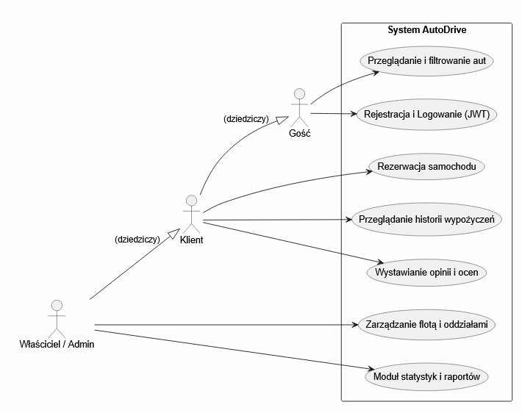

Diagramy sekwencji zdarzeń:

- Zarezerwowanie samochodu przez klienta (zalogowanego)
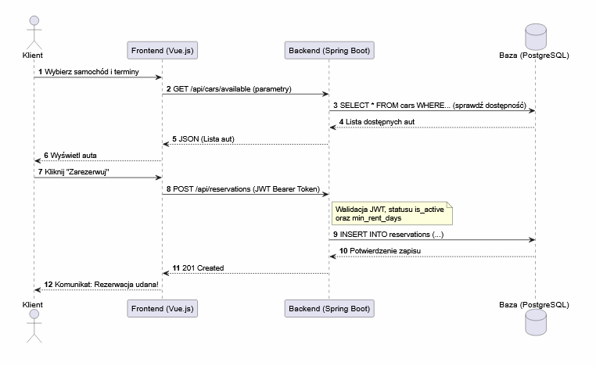

- Logowanie i autoryzacja
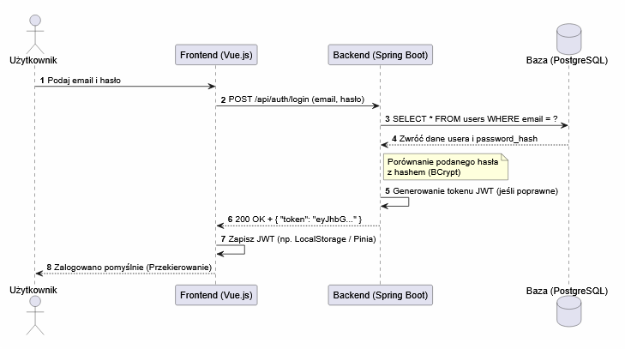
- Generowanie statystyk
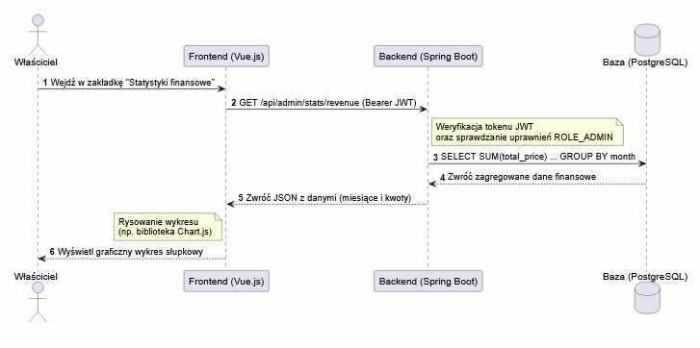

- Dodawanie nowego pojazdu
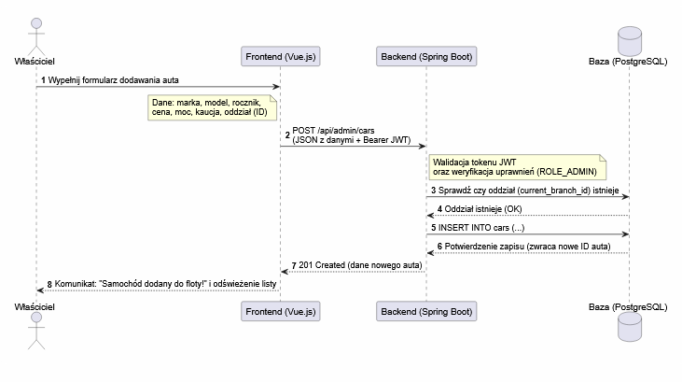

Instrukcja instalacji i uruchomienia środowiska (Docker)

Wymagania wstępne: Na komputerze hosta muszą być zainstalowane: system kontroli wersji Git oraz środowisko Docker Desktop

Krok 1: Pobranie kodu źródłowego
- Otwórz terminal (wiersz poleceń).
- Sklonuj repozytorium projektu na swój dysk lokalny za pomocą komendy: git clone https://github.com/IgorPszczola/autodrive.git
- Przejdź do głównego katalogu pobranego projektu: cd autodrive
Krok 2: Uruchomienie aplikacji
- Upewnij się, że aplikacja Docker działa w tle.
- Będąc w głównym folderze projektu, wykonaj komendę budującą i uruchamiającą całe środowisko: docker compose up --build -d
- Docker automatycznie pobierze oficjalny obraz bazy PostgreSQL, skompiluje kod źródłowy Javy, zainstaluje zależności Node.js, zbuduje warstwę frontendową i połączy wszystkie kontenery wewnętrzną siecią.
Krok 3: Dostęp do systemu
Po zakończeniu procesu budowania aplikacja jest gotowa do użycia:
- Interfejs Użytkownika: Dostępny w przeglądarce pod adresem http://localhost
- Serwer API: Nasłuchuje pod adresem http://localhost:8080
- Baza Danych (PostgreSQL): Dostępna na porcie 5432
Krok 4: Zatrzymanie środowiska W celu bezpiecznego zatrzymania całego systemu i wyłączenia kontenerów (bez utraty danych w bazie), wystarczy wykonać komendę: docker compose down

